КОМИТЕТ  РЕСПУБЛИКИ ТАТАРСТАН  ПО ОХРАНЕ ОБЪЕКТОВ КУЛЬТУРНОГО НАСЛЕДИЯ |  | ТАТАРСТАН РЕСПУБЛИКАСЫНЫӉ МӘДӘНИ МИРАС ОБЪЕКТЛАРЫН САКЛАУ КОМИТЕТЫ
ПРИКАЗ БОЕРЫК
№

О включении выявленного объекта культурного наследия «Здание локомотивного депо», 1914 - 1919 гг., расположенного по адресу: Республика Татарстан, Агрызский район, г. Агрыз,
в единый государственный реестр объектов культурного наследия (памятников истории и культуры) народов Российской Федерации
в качестве объекта культурного наследия регионального значения «Здание локомотивного депо», 1914 - 1919 гг., расположенного по адресу: Республика Татарстан, Агрызский муниципальный район, г. Агрыз, ул. Вокзальная, д. 7, утверждении границ его территории и предмета охраны

В соответствии с Федеральным законом от 25 июня 2002 года № 73-ФЗ
«Об объектах культурного наследия (памятниках истории и культуры) народов Российской Федерации», Законом Республики Татарстан от 1 апреля
2005 года № 60-ЗРТ «Об объектах культурного наследия в Республике Татарстан», положительным заключением государственной историко-культурной экспертизы
от 17.12.2024 п р и к а з ы в а ю:
- Включить выявленный объект культурного наследия «Здание локомотивного депо», 1914 - 1919 гг., расположенный по адресу: Республика Татарстан, Агрызский район, г. Агрыз, в единый государственный реестр объектов культурного наследия (памятников истории и культуры) народов Российской Федерации в качестве объекта культурного наследия регионального значения «Здание локомотивного депо»,
1914 - 1919 гг., расположенного по адресу: Республика Татарстан, Агрызский муниципальный район, г. Агрыз, ул. Вокзальная, д. 7.
- Утвердить границы территории объекта культурного наследия регионального значения «Здание локомотивного депо», 1914 - 1919 гг., расположенного по адресу: Республика Татарстан, Агрызский муниципальный район, г. Агрыз, ул. Вокзальная, д. 7, согласно приложению № 1 к настоящему приказу.
- Утвердить предмет охраны объекта культурного наследия регионального значения «Здание локомотивного депо», 1914 - 1919 гг., расположенного по адресу: Республика Татарстан, Агрызский муниципальный район, г. Агрыз, ул. Вокзальная, д. 7, согласно приложению № 2 к настоящему приказу.
- Отделу учета объектов культурного наследия и градостроительной деятельности обеспечить внесение сведений о границах территории указанного объекта культурного наследия в Единый государственный реестр недвижимости
и единый государственный реестр объектов культурного наследия (памятников истории и культуры) народов Российской Федерации.
- Контроль за исполнением настоящего приказа оставляю за собой.

Председатель И.Н. Гущин
Приложение № 1
к приказу Комитета
Республики Татарстан по охране объектов культурного наследия
от __________ 2025 года № _____

Границы территории
объекта культурного наследия регионального значения
«Здание локомотивного депо», 1914 - 1919 гг., расположенного по адресу:
Республика Татарстан, Агрызский муниципальный район, г. Агрыз, ул. Вокзальная, д. 7

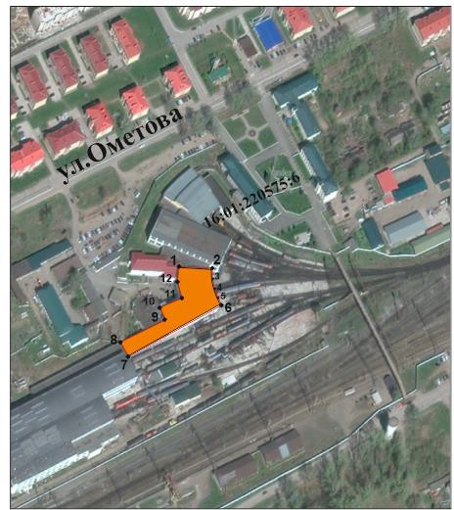
Карта (схема) границ территории объекта культурного наследия
регионального значения «Здание локомотивного депо», 1914 - 1919 гг., расположенного по адресу: Республика Татарстан, Агрызский муниципальный район, г. Агрыз, ул. Вокзальная, д. 7
16:46:010107:364
Масштаб 1:500
Условные обозначения:
 | - граница территории объекта культурного наследия
 | - характерная точка границ территории объекта культурного наследия
 | - объект культурного наследия
16:01:220575:6 | - кадастровый номер земельного участка

Текстовое описание
границ территории объекта культурного наследия регионального значения «Здание локомотивного депо», 1914 - 1919 гг., расположенного по адресу: Республика Татарстан, Агрызский муниципальный район, г. Агрыз,
ул. Вокзальная, д. 7

Границы территории объекта культурного наследия регионального значения «Здание локомотивного депо», 1914 - 1919 гг., расположенного по адресу: Республика Татарстан, Агрызский муниципальный район, г. Агрыз,
ул. Вокзальная, д. 7, проходят:

Прохождение границы |  | Описание прохождения границы
от точки | до точки | Описание прохождения границы
1 | 2 | от точки 1 в восточном направлении параллельно  ул. Ометова до точки 2 в сторону железнодорожного вокзала;
2 | 6 | от точки 2 в юго-восточном направлении в сторону  ул. Вокзальная до точки 6;
6 | 7 | от точки 6 в юго-западном направлении параллельно  ул. Вокзальная до точки 7;
7 | 8 | от точки 8 в северо-западном направлении в сторону  ул. Ометова до точки 8;
8 | 1 | от точки 8 в северном направлении в сторону ул. Ометова до точки 1.

Таблица характерных точек
границ территории объекта культурного наследия регионального значения «Здание локомотивного депо», 1914 - 1919 гг., расположенного по адресу: Республика Татарстан, Агрызский муниципальный район, г. Агрыз,
ул. Вокзальная, д. 7

№  точки | Координаты точки в местной системе координат (МСК-16)
№  точки | X | Y
1 | 557958.67 | 2359686.93
2 | 557957.96 | 2359715.65
3 | 557950.14 | 2359715.13
4 | 557940.37 | 2359716.18
5 | 557933.14 | 2359718.24
6 | 557924.65 | 2359722.28
7 | 557878.98 | 2359642.90
8 | 557888.715 | 2359637.30
9 | 557912.317 | 2359678.32
10 | 557923.95 | 2359673.00
11 | 557935.35 | 2359691.35
12 | 557947.54 | 2359686.48
1 | 557958.67 | 2359686.93

Приложение № 2
к приказу Комитета
Республики Татарстан по охране объектов культурного наследия
от __________ 2025 года № _____

Предмет охраны
объекта культурного наследия регионального значения
«Здание локомотивного депо», 1914 - 1919 гг., расположенного по адресу: Республика Татарстан, Агрызский муниципальный район, г. Агрыз,
ул. Вокзальная, д. 7
- Местоположение и градостроительные характеристики на вокзале
г. Агрыз, у железнодорожных путей.
- Объемно-пространственная композиция разновысотного сложной конфигурации в плане развитой по оси юго- запад- северо-восток.
- Конструкции капитальных стен, возведенных из бутового камня, каменные перемычки проемов, металлические фермы.
- Архитектурно-декоративное оформление фасадов: шесть арочных ворот фронтальной части с веерной рустовкой и замковым камнем, прямоугольные оконные проемы с замковым камнем, утопленные в арочные ниши в виде архивольтов, опирающиеся на импост и пилястры, прямоугольные оконные проемы в обрамлении с веерной рустовкой и замковым камнем, арочный оконный проем с веерной рустовкой и замковым камнем, отделка стен – бутовый камень.
- Местоположение, пропорции, геометрия исторических столярных заполнений дверных и оконных проемов с мелкой расстекловкой.

*Предмет охраны может быть изменен по результатам комплексных и научных исследований и проведения реставрационных работ.
Таблица предмета охраны
объекта культурного наследия регионального значения
«Здание локомотивного депо», 1914 - 1919 гг., расположенного по адресу: Республика Татарстан, Агрызский муниципальный район, г. Агрыз,
ул. Вокзальная, д. 7
№  п\п | Предмет охраны | Фотофиксация основных элементов/графические материалы
1. | Местоположение и градостроительные характеристики на вокзале  г. Агрыз, у железнодорожных путей | Условные обозначения:  - объект культурного наследия  Рис.1. Местоположение объекта
2. | Объемно-пространственная композиция разновысотного сложной конфигурации в плане развитой по оси юго- запад- северо-восток | 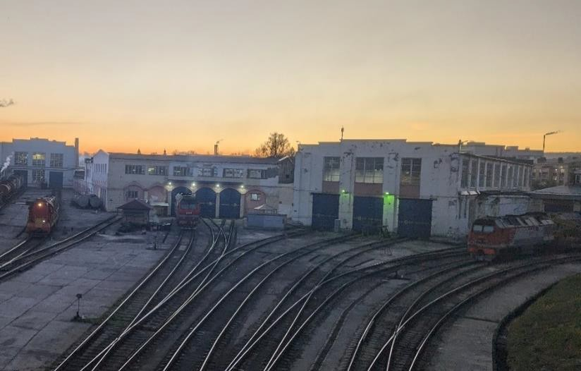  Рис.2. Общий вид
3. | Конструкции капитальных стен, возведенных из бутового камня, каменные перемычки проемов, металлические фермы | 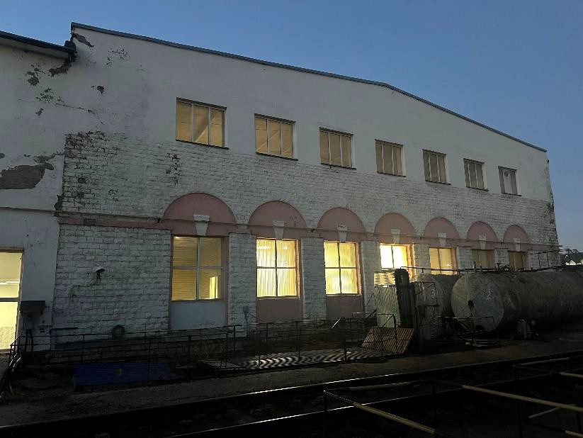  Рис.3. Вид с восточной стороны  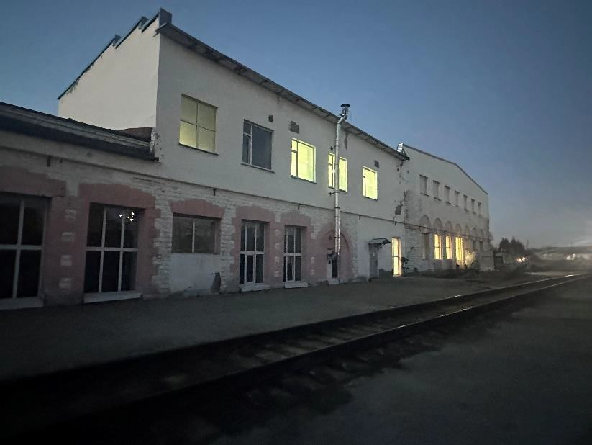  Рис.4. Вид с южной стороны  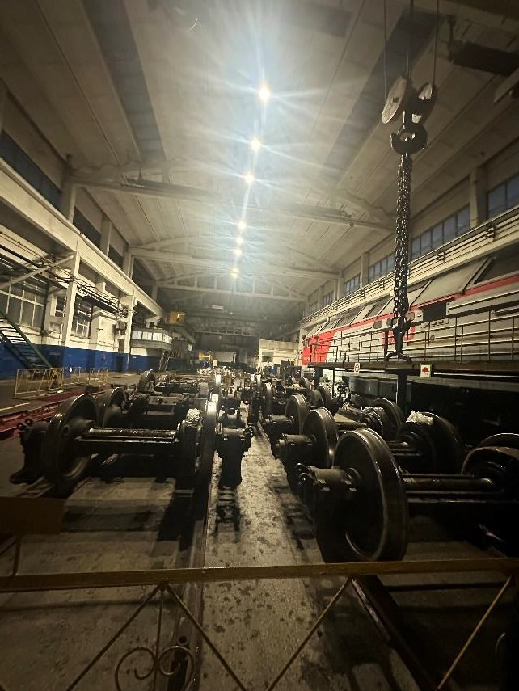  Рис.5. Металлические фермы
4. | Архитектурно-декоративное оформление фасадов: шесть арочных ворот фронтальной части с веерной рустовкой и замковым камнем, прямоугольные оконные проемы с замковым камнем, утопленные в арочные ниши в виде архивольтов, опирающиеся на импост и пилястры, прямоугольные оконные проемы в обрамлении с веерной рустовкой и замковым камнем, арочный оконный проем с веерной рустовкой и замковым камнем, отделка стен – бутовый камень | 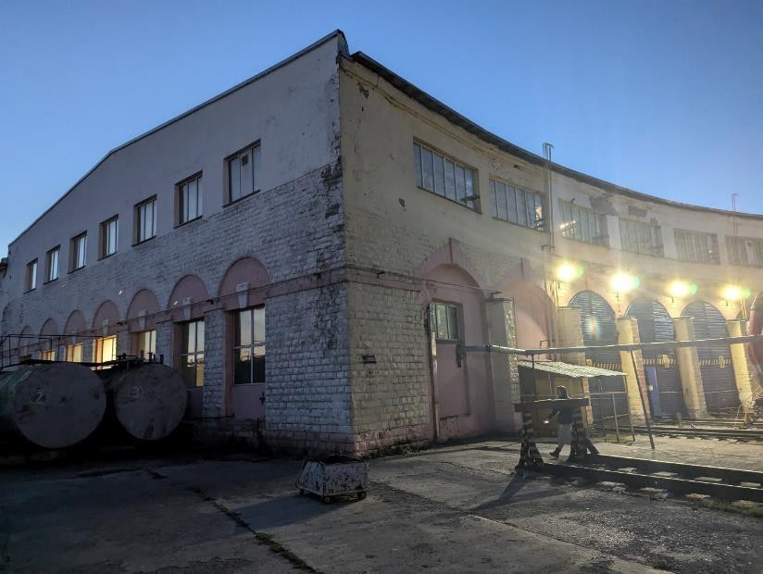  Рис.6. Вид на главный фасад с восточной стороны  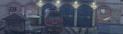  Рис.7. Арочные ворота  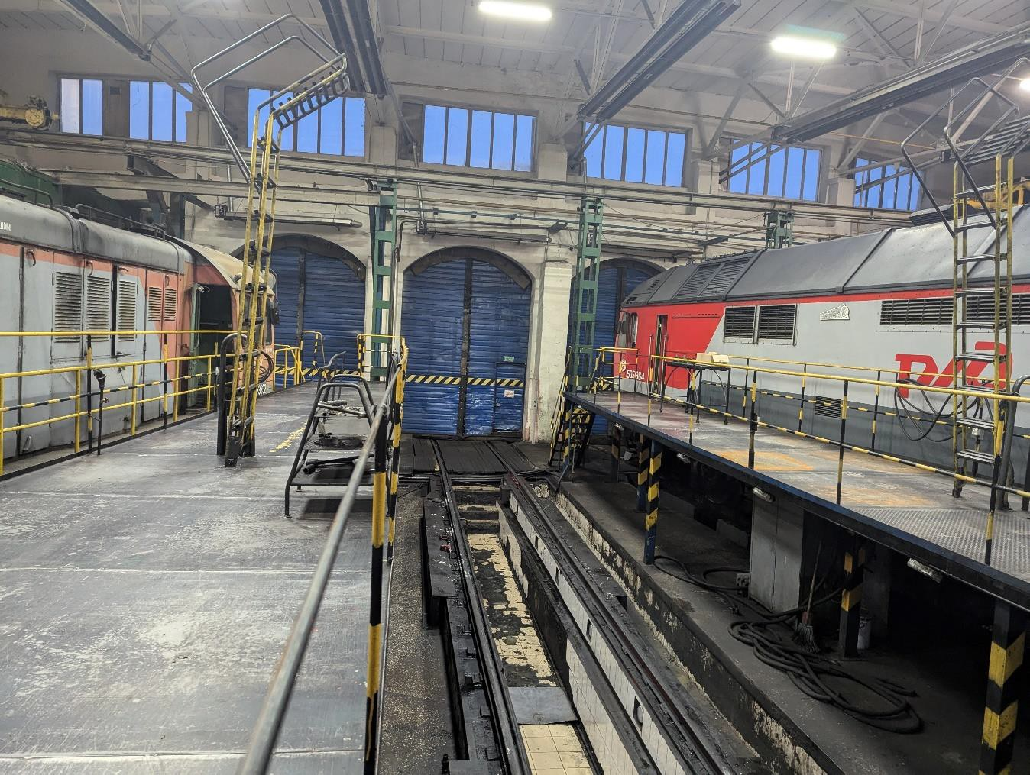  Рис.8. Вид на ворота с внутренного помещения  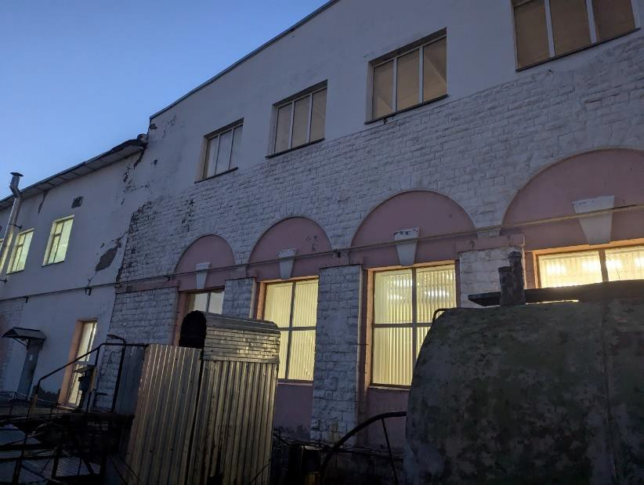  Рис.9. Вид с восточной стороны. Оконные проемы  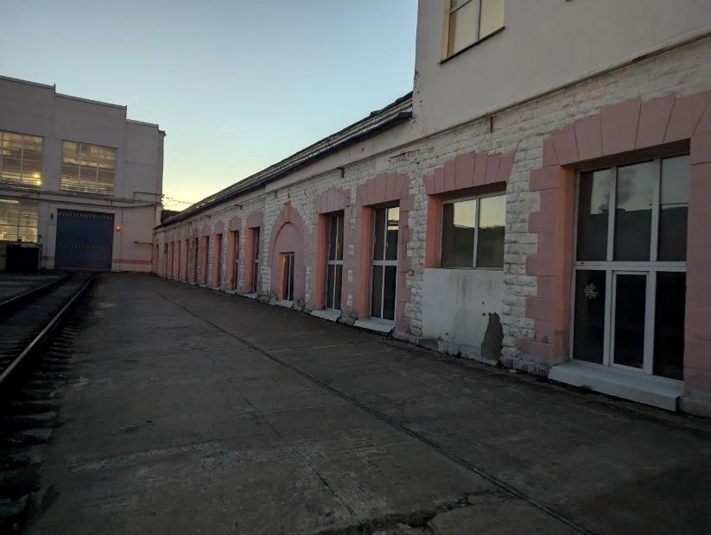  Рис.10. Вид с восточной стороны  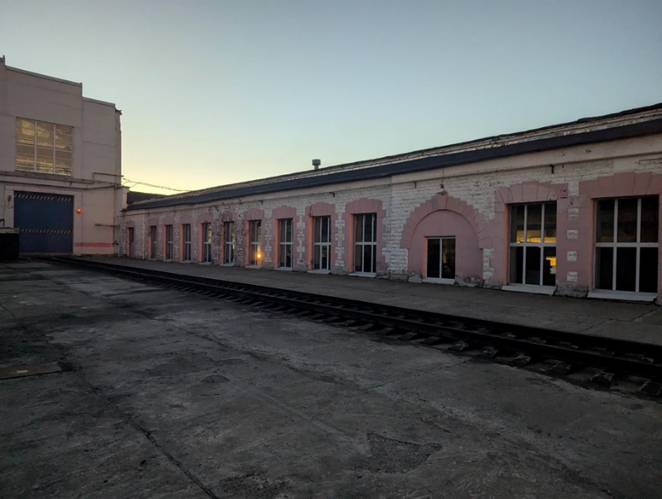  Рис.11. Вид на боковой фасад с южной стороны  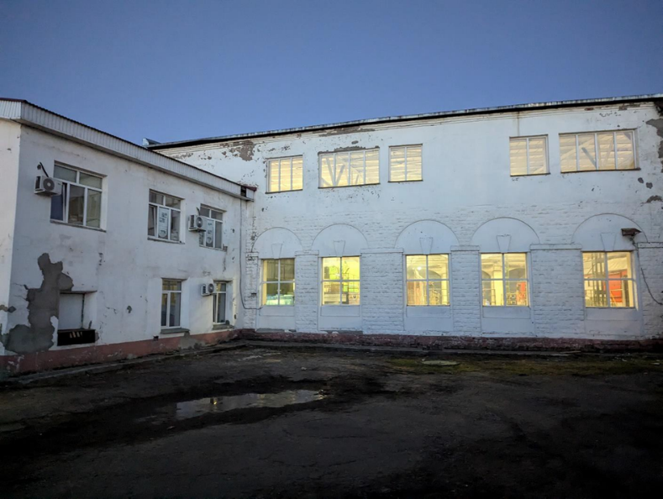  Рис.12. Вид со стороны двора  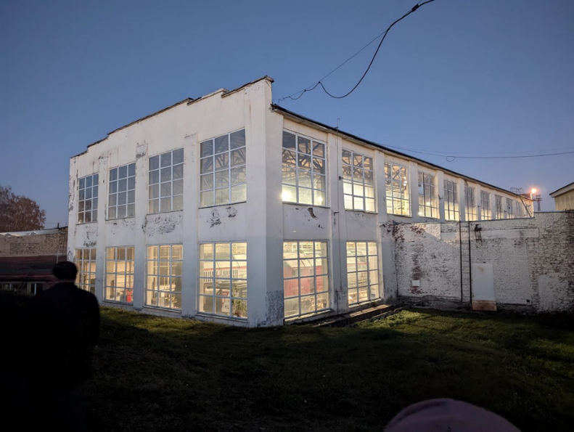  Рис.13. Вид с северо-западной стороны дворового фасада  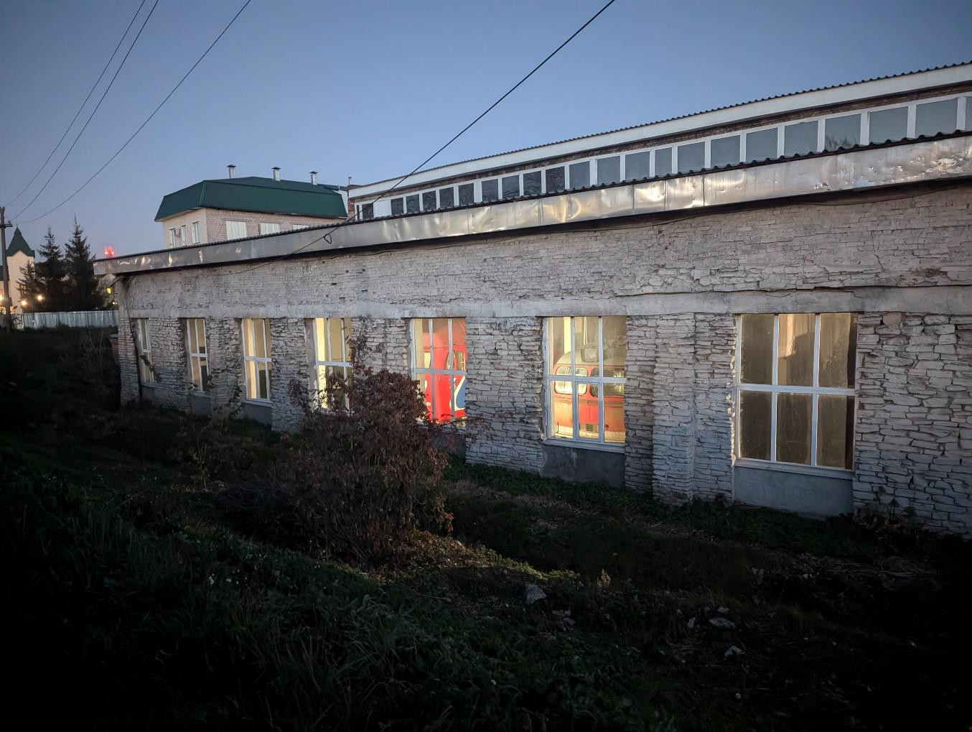  Рис.14. Вид со стороны внутреннего двора
5. | Местоположение, пропорции, геометрия исторических столярных заполнений дверных и оконных проемов с мелкой расстекловкой

